

Montage LZ Linux Brief Sample Guide

Document Number: LZ000XXX
Revision Number: 0.1
Revision Date: May. 23, 2023

Montage LZ Technologies Proprietary and Confidential
Revision History
Revision Number | Revision Date | Changes
 |  | Page Number | Description
1.0 | May. 23, 2023 | - | Initial Release

Table of Contents
1 Overview 1
2 Sample demo Information 2
2.1 流程图 2
2.2 功能模块 2
2.2.1 数据加密 2
2.3 使用API 2
2.3.1 mt_unf_cipher_rsa_create() 2
2.3.2 mt_unf_cipher_rsa_config() 2
2.3.3 mt_unf_cipher_rsa_process() 3
2.3.4 mt_unf_cipher_rsa_destroy() 3
3 编译 4
4 How to use sample demo 5
4.1 测试Sample环境准备 5
4.2 测试单板环境准备 5
5 Sample支持的命令 6

1 Overview
该Sample主要实现rsa方式对数据的加密。

2 Sample demo Information

2.1 流程图
[flowcharts Information]
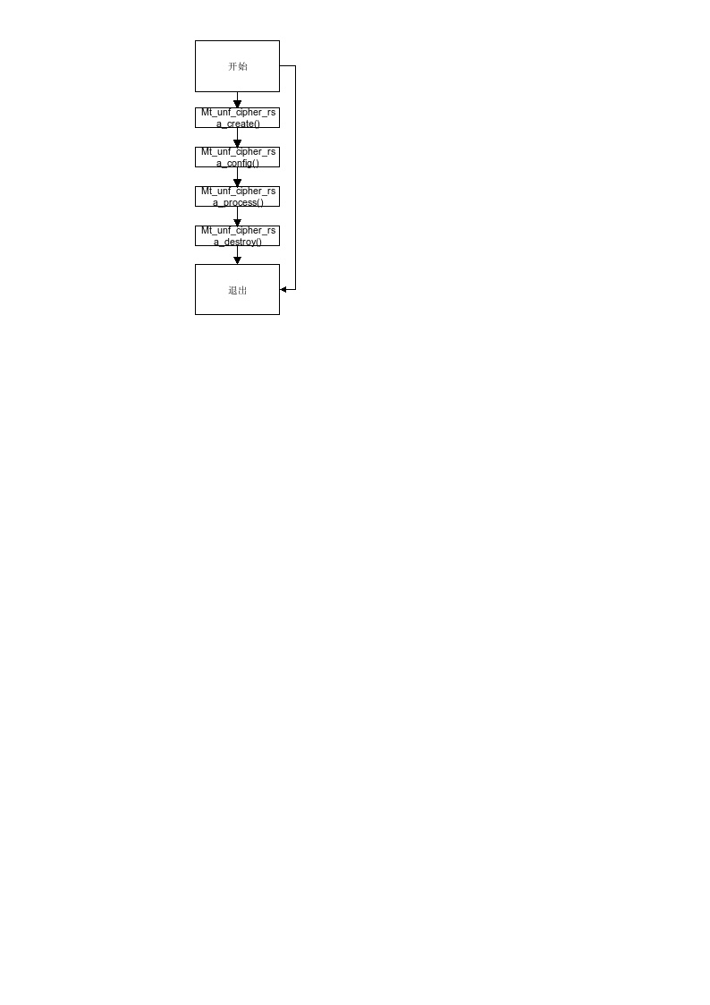

2.2 功能模块

2.2.1 数据加密
以rsa方式对数据进行加密

2.3 使用API

2.3.1 mt_unf_cipher_rsa_create()
[Information]
获取用于加密的句柄

2.3.2 mt_unf_cipher_rsa_config()
[Information]
配置加密信息

2.3.3 mt_unf_cipher_rsa_process()
[Information]
执行加密

2.3.4 mt_unf_cipher_rsa_destroy()
[Information]
销毁用于加密的句柄

3 编译
执行make进行编译

4 How to use sample demo

4.1 测试Sample环境准备
拷贝 sample_cipher_rsa到u盘，linux\out\general\breif_sample\cipher_rsa\sample_cipher_rsa
拷贝 lib库文件到U盘， linux\pub\shared_lib_striped\ 目录下的所有文件

4.2 测试单板环境准备
u盘接上单板
执行以下指令：
mount /dev/sda1 /mnt/
export LD_LIBRARY_PATH=/mnt/shared_lib_striped/:/usr/local/lib
./sample_cipher_rsa

5 Sample支持的命令
Command | Description
无

